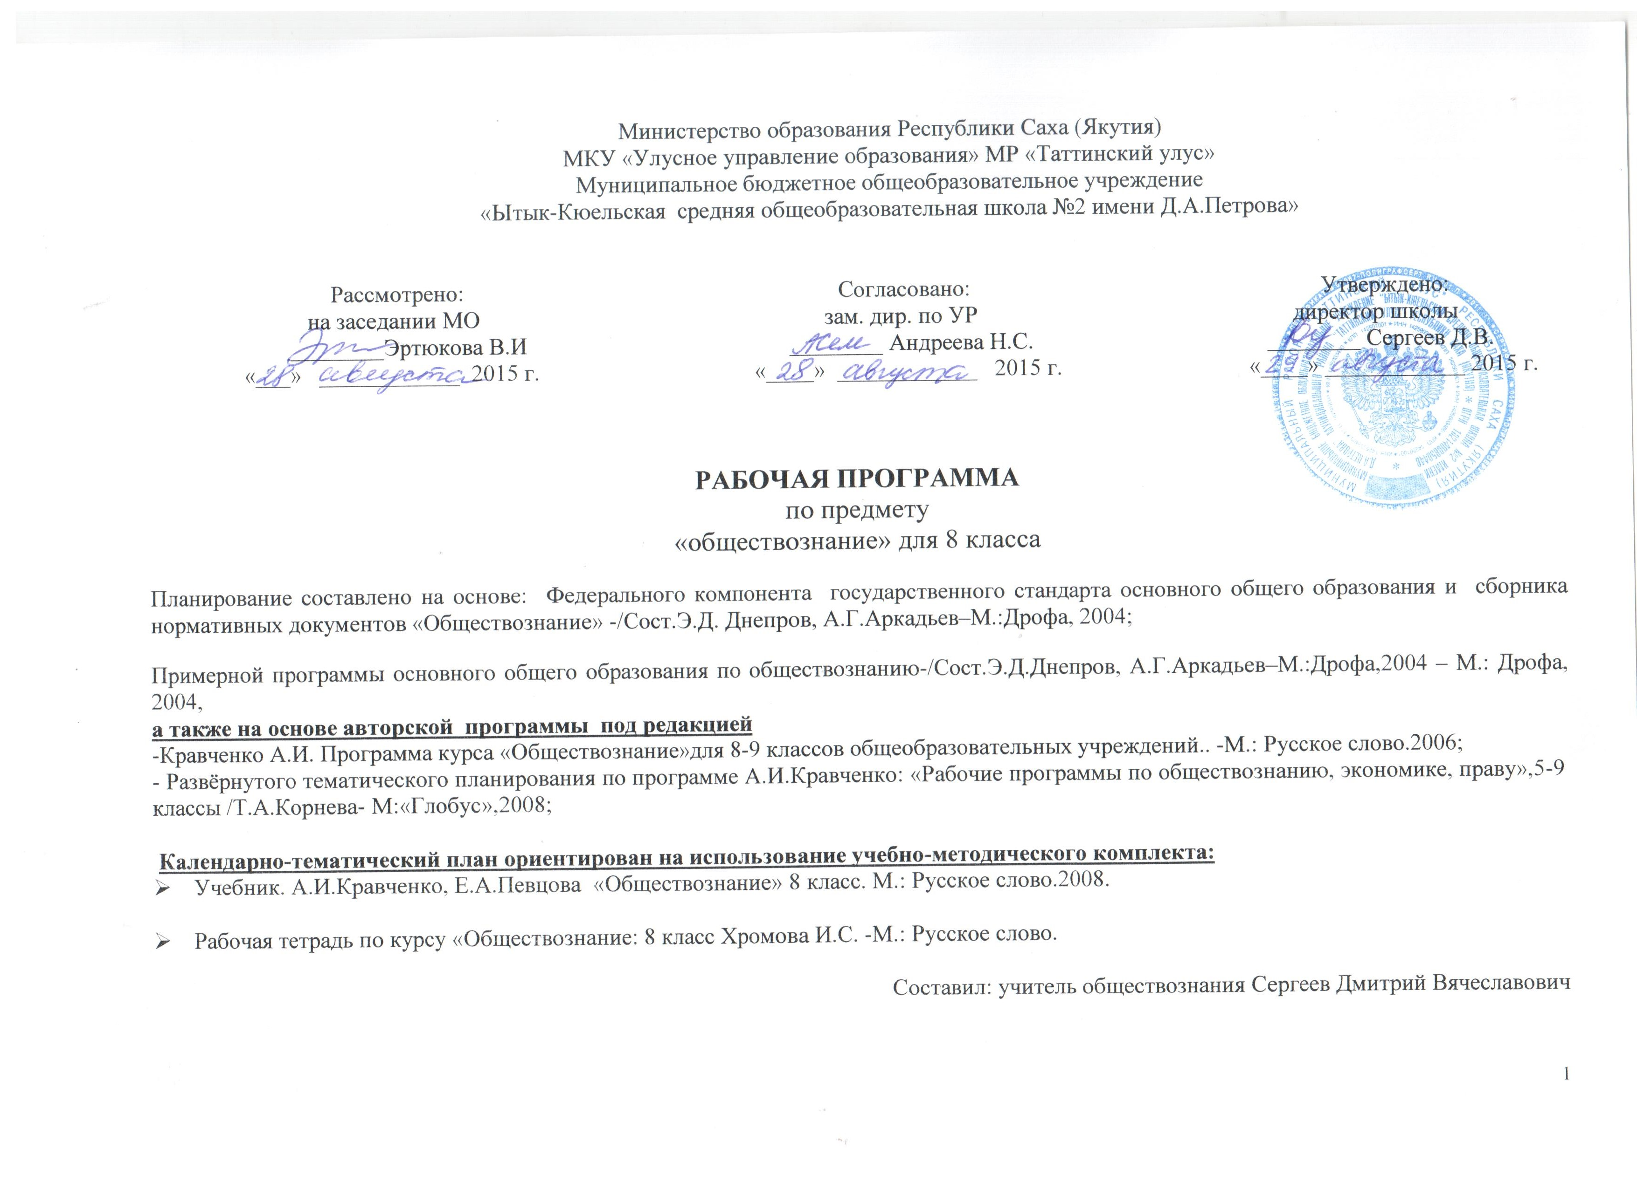
ПОЯСНИТЕЛЬНАЯ ЗАПИСКА
Данная рабочая программа разработана на основе:
- БУП -2004, утвержденного приказом Минобразования РФ № 1312 от 09. 03. 2004 г.:
- Федерального компонента государственного образовательного стандарта, утвержденного Приказом Минобразования РФ от 05. 03. 2004 года № 1089;
- Федеральной примерной программы основного общего образования по обществознанию, созданной на основе федерального компонента государственного образовательного стандарта;
- Требования к оснащению образовательного процесса в соответствии с содержательным наполнением учебных предметов федерального компонента государственного образовательного стандарта;
- В соответствии с системой историко-обществоведческого образования и распределением учебного материала, утвердившимся в информационном письме МО и Н РТ «Об изучении истории и обществоведческих дисциплин в 2009/-2010 учебном году от 16.10.2009 № 7831/9;
авторской программы под редакцией
Кравченко А.И. Программа курса “Обществознание” для 8-9 классов.- М: “Русское слово”, 2006.

Календарно-тематический план ориентирован на использование учебника:
  - Учебник. А.И.Кравченко, Е.Певцова «Обществознание» 8 класс. М.: Русское слово.2008;
дополнительных пособий для учителя:
  - Книга для преподавателей. Обществознание. Поурочные планы по учебнику А.И. Кравченко, Е.А.Певцовой. 8 класс. Н.С.Кочетков, Волгоград :«Учитель»,2007 ;
  - Развёрнутое тематическое планирование по программе А.И.Кравченко: «Развёрнутое тематическое планирование курса «Обществознание» 5-11 классы / Г.А.Борознина.»-Волгоград
Изучение обществознания в основной школе направлено на достижение следующих целей и задач:
- развитие личности в ответственный период социального взросления человека (11-15 лет), ее познавательных интересов, критического мышления в процессе восприятия социальной (в том числе экономической и правовой) информации и определения собственной позиции; нравственной и правовой культуры, экономического образа мышления, способности к самоопределению и самореализации;
- воспитание общероссийской идентичности, гражданской ответственности, уважения к социальным нормам; приверженности гуманистическим и демократическим ценностям, закрепленным в Конституции Российской Федерации;
- освоение на уровне функциональной грамотности системы знаний, необходимых для социальной адаптации: об обществе; основных социальных ролях; позитивно оцениваемых обществом качествах личности, позволяющих успешно взаимодействовать в социальной среде; сферах человеческой деятельности; способах регулирования общественных отношений; механизмах реализации и защиты прав человека и гражданина;
- овладение умениями познавательной, коммуникативной, практической деятельности в основных характерных для подросткового возраста социальных ролях;
- формирование опыта применения полученных знаний для решения типичных задач в области социальных отношений; экономической и гражданско-общественной деятельности; межличностных отношениях; отношениях между людьми различных национальностей и вероисповеданий; самостоятельной познавательной деятельности; правоотношениях; семейно-бытовых отношениях.
Изучение обществознания в основной школе направлено на формирование у учащихся следующего опыта познавательной и практической деятельности:
- получение социальной информации из разнообразных (в том числе экономических и правовых) источников, осмысление представленных в них различных подходов и точек зрения;
- решение познавательных и практических задач, отражающих типичные жизненные ситуации;
- формулирование собственных оценочных суждений о современном обществе на основе сопоставления фактов и их интерпретации;
- наблюдение и оценка явлений и событий, происходящих в социальной жизни, с опорой на экономические, правовые, социально-политические, культурологические знания;
- оценка собственных действий и действий других людей с точки зрения нравственности, права и экономической рациональности;
- участие в обучающих играх (ролевых, ситуативных, деловых), тренингах, моделирующих ситуации из реальной жизни; выполнение творческих работ по обществоведческой тематике;
- конструктивное разрешение конфликтных ситуаций в моделируемых учебных задачах и в реальной жизни;
- совместная деятельность в ученических социальных проектах в школе, микрорайоне, населенном пункте.

На начало учебного года у учащихся сформированы следующие учебные умения и навыки:
знают/понимают :
- социальные свойства человека, его взаимодействие с другими людьми;
- сущность общества как формы совместной деятельности людей;
- характерные черты и признаки основных сфер жизни общества;
- содержание и значение социальных норм, регулирующих общественные отношения.
- основные обществоведческие термины, т.е. распознавать их в различном контексте и правильно использовать в устной и письменной речи;
Умеют:
- описывать основные социальные объекты, выделяя их существенные признаки; человека как социально-деятельное существо; основные социальные роли;
- сравнивать социальные объекты, суждения об обществе и человеке, выявлять их общие черты и различия;
- характеризовать изученные социальные объекты и процессы, т.е. указывать свойственные им значимые признаки;
- объяснять взаимосвязи изученных социальных объектов (включая взаимодействия человека и общества, общества и природы, сфер общественной жизни);
- приводить примеры социальных объектов определенного типа, социальных отношений; ситуаций, регулируемых различными видами социальных норм; деятельности людей в различных сферах;
- оценивать поведение людей с точки зрения социальных норм, экономической рациональности;
- решать познавательные и практические задачи в рамках изученного материала, отражающие типичные ситуации в различных сферах деятельности человека
- осуществлять поиск социальной информации по заданной теме из различных ее носителей (материалы СМИ, учебный текст и другие адаптированные источники); различать в социальной информации факты и мнения;
- самостоятельно составлять простейшие виды правовых документов (записки, заявления, справки и т.п.).
- использовать приобретённые знания и умения в практической деятельности и повседневной жизни.
В результате изучения обществознания ученик должен:
знать/понимать
- социальные свойства человека, его взаимодействие с другими людьми;
- сущность общества как формы совместной деятельности людей;
- характерные черты и признаки основных сфер жизни общества;
- содержание и значение социальных норм, регулирующих общественные отношения;
уметь
- описывать основные социальные объекты, выделяя их существенные признаки; человека как социально-деятельное существо; основные социальные роли;
- сравнивать социальные объекты, суждения об обществе и человеке, выявлять их общие черты и различия;
- объяснять взаимосвязи изученных социальных объектов (включая взаимодействия общества и природы, человека и общества, сфер общественной жизни, гражданина и государства);
- приводить примеры социальных объектов определенного типа, социальных отношений; ситуаций, регулируемых различными видами социальных норм; деятельности людей в различных сферах;
- оценивать поведение людей с точки зрения социальных норм, экономической рациональности;
- решать в рамках изученного материала познавательные и практические задачи, отражающие типичные ситуации в различных сферах деятельности человека;
- осуществлять поиск социальной информации по заданной теме из различных ее носителей (материалов СМИ, учебного текста и других адаптированных источников); различать в социальной информации факты и мнения;
- самостоятельно составлять простейшие виды правовых документов (заявления, доверенности и т.п.);
использовать приобретенные знания и умения в практической деятельности и повседневной жизни для:
- полноценного выполнения типичных для подростка социальных ролей;
- общей ориентации в актуальных общественных событиях и процессах;
- нравственной и правовой оценки конкретных поступков людей;
- реализации и защиты прав человека и гражданина, осознанного выполнения гражданских обязанностей;
- первичного анализа и использования социальной информации;
- сознательного неприятия антиобщественного поведения.
Перечисленные познавательные и практические задания предполагают использование компьютерных технологий для обработки, передачи информации, презентации результатов познавательной и практической деятельности.
Методы преподавания и учения
Для реализации заявленных целей и задач в рамках курса используются следующие методы преподавания и учения:
- коммуникативный метод в преподавании , предполагающий организацию учебного общения как средства освоения материала и общеучебных умений;
- метод реализации учебных и образовательных проектов, предполагающий постановку практической (прикладной, профессиональной) задачи, поиск средств ее решения (информационные ресурсы, коммуникативные ресурсы и т.п.), определение порядка действий, предъявление продукта, анализ результатов;
- метод организации дискуссий и дебатов, ролевых игр, предполагающий подбор текстового материала по определенной тематике (проблематике), формулировку личного отношения к проблеме в тексте, предъявление собственных позиций, обсуждение вариантов решения проблемы в контексте отрывка;
Формы работы : лекции, практикум, выступления с докладами или с содокладами, дополняющими лекционные выступления учителя; семинар, тренинг, дискуссия, деловая игра.
Вид контроля:
  - контрольная работа по материалу
  - презентация своего короткого рассказа
  - написание анализа текста
  - выполнение творческих заданий по темам

Календарно-тематическое планирование 8 класс (35 ч) 1час в неделю
№ |  | № | тема | содержание | Планируемые результаты |  |  | сроки
 |  | № |  |  | знания |  | умения | По плану |  | фактически
 | Общество и человек (9 часов)
1 |  | 1 | Что такое общество | Понятия: общество, государство, страна  Признаки общества, сферы общества. | Выделять характерные признаки общества, различать понятия: общество, государство, страна, приводить конкретные примеры, характеризующие явления каждой из сфер общества, объяснять взаимосвязь всех сфер общества |  |  | 7.09 |  | 7.09
2 |  | 1 | Человек, природа, общество | - взаимоотношения человека, общества и природы | Представление о взаимосвязи человека, общества, природы  Понятие «природа» в узком и широком смысле |  | Работа по вопросам | 14.09 |  | 21.09
3 |  | 1 | Типология обществ | - современные подходы к типологии обществ | типы обществ, формационный подход к типологии обществ  Понятия: типология обществ, общественно-экономическая формация, доиндустриальное, индустриальное, постиндустриальное общества |  | Анализировать характерные черты различных типов обществ, определять типы обществ | 21.09 |  | 28.09
4 |  | 1 | Социальный прогресс и развитие общества | - основные теории социального прогресса, признаки традиционного, индустриального и постиндустриального общества | Понятия: цивилизация, теория стадиального развития, теория локальных цивилизаций, менталитет, закон ускорения истории, закон неравномерности развития, прогресс, регресс. |  | Уметь вести дискуссию, выражать и отстаивать собственное мнение. Анализировать различные цивилизации | 28.09 |  | 5.10
5 |  | 1 | Личность и социальная среда | - личность, индивидуальность, человек  - социализация личности  - воспитание как часть процесса социализации личности  - особенности подросткового возраста  - противоречия воспитательного процесса | Научные представления об уникальности человеческой личности  Понятия: человек, индивидуальность, личность; мышление, речь; социализация, жизненный цикл человека, воспитание и его формы |  | Различать понимание слов человек, индивидуальность, личность; определять уровень своей социальной зрелости и влияние окружения, семьи, друзей на поведение, принятие решений и т.д. | 5.10 |  | 12.10
6 |  | 1 | Потребности человека | - характерные черты потребностей человека | Понятия: потребность, удовлетворение потребности, иерархическая теория потребностей |  | Характеризовать основные виды потребностей, выделяя их существенные признаки | 12.10
7 |  | 1 | Социализация и воспитание | - - социализация личности | Понятия: социализация, культурные нормы, воспитание |  | Понимать противоречия, возникающие в процессе воспитания и по возможности их преодолевать, анализировать свои поступки, поведение взрослых, сверстников | 19.10 |  | 19.10
8 |  | 1 | Контроль кисем “Җәмгыять һәм кеше” Общение | - общение и его роль в жизни человека  - основные формы общения и правила поведения людей в процессе общения | Общение, речевое и неречевое общение,, служебное, повседневное, убеждающее, ритуальное, межкультурное общение |  | Анализировать различные формы общения, иметь элементарные навыки культурно-грамотного общения в деловых, бытовых и иных жизненных ситуациях | 26.10 |  | 26.10
 | Экономическая сфера (19ч)
9  10  11  12 |  | 1  1  1  1 | Экономика и её роль в жизни общества.  Экономика и потребности.  Экономическая система и собственность.  Производство и производительность труда. | - экономическая наука, ее структура и роль в жизни общества  - основные виды ресурсов экономики | Экономические отношения, экономика, инфляция, ресурсы, наемный труд, капитал, капиталист, менеджер, предприниматель, потребности, фирма, производство, промышленность, отрасль, предприятие, цех |  | Определять отраслевую принадлежность хозяйственных единиц и их роль в развитии общества, поведение предпринимателя, менеджера, наемного работника в экономической сфере, решать творческие задачи по проблемам ориентации человека в сложных экономических процессах | 9.11 |  | 29.10
 |  |  |  |  |  |  |  | 16.11 |  | 9.11
 |  |  |  |  |  |  |  | 23.11  30.11 |  | 16.11  23.11
13  14 |  | 1  1 | Товары и услуги.  Деньги | - товар и его свойства  - деньги и их функции  - товарно-денежные отношения между людьми и их объединениями | Товар, деньги, покупательная способность, кредит, инфляция, девальвация, свойства товара и денег, основной закон бизнеса |  | Пояснять основной закон бизнеса, иллюстрируя ответ конкретными примерами из реальной жизни | 7.12  14.12 |  | 30.11  7.12
15 |  | 1 | Спрос и предложение | - спрос в условиях рыночной экономики  - предложение как экономическая категория  - закон спроса и предложения | Спрос, предложение, маркетинг, товарный дефицит, покупательная способность, закон спроса и предложения, его воздействие на поведение участников рыночных отношений |  | Анализировать взаимовлияние цены, спроса и предложения друг на друга, прогнозировать основные тенденции их взаимозависимости на рынке | 21.12 |  | 14.12
16  17 |  | 1  1 | Контроль кисем. «Икътисади сфера.»  Цена, Конкуренция | - история эволюции современных рыночных отношений  - формы торговли  - цена и ее функции  - конкуренция на рынке | Обмен, рынок, цена, конкуренция, монополия, олигополия, монопсония  Обмен и его модели, функции цены |  | Объяснять процесс увеличения или снижения цены на товары, различать конкуренцию производителей и конкуренцию покупателей, анализировать модели их поведения | 28.12  18.01 |  | 21.12  28.12
18  19 |  | 1  1 | Предпринимательство и организационно-правовые нормы.  Мелкое предпринимательство и фермерское хозяйство. | - основные типы работников  - предприниматель и предпринимательство  - организационно-правовые формы предпринимательства  - малое предпринимательство и фермерское хозяйство | Сущность предпринимательской деятельности, типы работников и предпринимателей, знать формы предпринимательства  Прибыль, предприниматель, менеджер, риск |  | Анализировать тот или иной тип предпринимателя, элементарные правила поведения в экономической сфере; выявлять плюсы и минусы организационно-правовых форм предпринимательства | 18.01  25.01 |  | 18.01  25.01
20 |  | 1 | Роль государства в экономике | - типы экономических систем  - государство как экономический субъект  - неравенство доходов и экономические меры социальной поддержки  - налогообложение и его основные виды  - налоги, уплачиваемые гражданами | Роль государства в экономике, система налогообложения, способы воздействия на экономику и население,  Налогообложение, налог, типы экономических систем, социальная политика, акциз |  | Ориентироваться в системе налогообложения, анализировать отдельные виды налогов, экономические мероприятия властей | 1.02 |  | 1.02
21 |  | 1 | Государственный бюджет.  Семейный бюджет | - бюджет и его сущность  - бюджет государства и его особенности  - семейный бюджет | Бюджет, сбалансированный бюджет, положительное и отрицательное сальдо, государственный долг, социальные программы |  | Разъяснять возможные варианты предотвращения дефицита государственного бюджета, влияние его на социальные программы государства, формировать элементарные умения семейного бюджета | 8.02 |  | 102
22  23 |  | 1  1 | Труд. Заработная плата и стимулирование труда.  Безработица как социальное явление. | - что такое труд  - зарплата и стимулирование труда  - причины и сущность безработицы | Труд, производственный и непроизводственный труд, категории трудовой деятельности, формы вознаграждения, безработица и ее виды |  | Объяснять причины и сущность безработицы, анализировать социальные, психологические проблемы безработных | 15..02
 |  |  |  |  |  |  |  | 22.02
24  25 |  | 1  1 | Страхование.  Неравенство доходов и экономические меры социальной поддержки. |  |  |  |  | 1..03
 |  |  |  |  |  |  |  | 15.03
26 |  | 1 | Контрольно-обобщающий урок  Экономик сфера | Практическое занятие с разными формами работы | Систематизация знаний об экономической сфере общества |  | Сформировать практические навыки анализа различных экономических ситуаций в обществе и принятия конструктивных решений о способах преодоления негативных явлений | 22.03
 | Социальная сфера (8ч)
27 |  | 1 | Социальная структура | - знакомство с понятием «социальная структура»  - социальный статус личности  - социальная роль  - многообразие социальных ролей в подростковом возрасте | Социальная структура общества, социальный статус личности в обществе, социальная группа, социальные отношения |  | Разъяснять, апеллируя конкретными примерами, социальную структуру общества, анализировать соц. образ, имидж личности, объяснять поступки людей в соответствии с их социальной ролью | 5.04
28 |  | 1 | Социальная стратификация | - социальная стратификация и ее слагаемые  - влияние социальной принадлежности на образ жизни людей  - социальная ответственность | Социальное расслоение, страта, доход, власть, престиж, класс, образ жизни |  | Пояснять на конкретном примере, каким образом принадлежность к определенному классу оказывает влияние на жизнь людей, анализировать представителей различных классов, составляя их социальный портрет | 12..04
29 |  | 1 | Богатые | - основные страты современного российского общества, социальные явления – богатство, роскошь, приличествующий уровень жизни | Понятия: неравенство, богатство, роскошь, «новые русские» |  | Уметь вести дискуссию, владеть основами культуры диалога | 19.04
30 |  | 1 | Бедные | - сущность социальной политики современного государства, сущность социальной защиты населения и пути ее достижения | Понятия: бедность, порог бедности, нищета |  | Анализировать социальную политику в стране | 26.04
31 |  | 1 | Этнос: нации и народности. | - знакомство с понятием этнос  - факторы, влияющие на образование этносов и их роль в развитии обществ  - народности и нации | Этнос, нация, народность, сущность этнообразующих факторов |  | Формирование опыта применения полученных знаний и умений для решения типичных задач в области межличностных отношений, в том числе отношения между людьми различных национальностей и вероисповеданий | 3.05
32 |  | 1 | Межнациональные отношения | - межнациональные отношения и их сущность  - национальные предрассудки и стереотипы  - этнические конфликты | Межнациональные отношения, этноцентризм, расовая и национальная нетерпимость, особенности этнических конфликтов,, способы их возможного предотвращения |  | Формирование опыта применения полученных знаний и умений для решения типичных задач в области межличностных отношений, в том числе отношения между людьми различных национальностей и вероисповеданий | 10.05
33 |  | 1 | Конфликты и пути их разрешения | - понятие конфликт  - видовое разнообразие конфликтов в обществе  - способы решения конфликтных ситуаций | Конфликт, субъекты и предмет конфликта, повод и виды конфликтов, конфронтация, соперничество, конкуренция, компромисс, посредничество, переговоры, арбитраж, применение силы |  | Анализировать конфликтные ситуации и находить оптимальный способ их разрешения | 17..05
34 |  | 1 | Семья | - сущность понятия семья, структура семьи, ее функции и формы | Понятия: семья, жизненный цикл семьи, нуклеарная семья, расширенная семья |  | Уметь вести дискуссию | 24.05
35 |  | 1 | Контрольно-обобщающий урок | Итоговая контрольная работа | Систематизация знаний по первому информационному блоку проблем, связанных с сущностью общества и т.п. |  | Проверить качество усвоения пройденного материала и сформировавшиеся умения и навыки | 31.05

